
บันทึกข้อความ
ส่วนราชการ สภ.แก่งโสภา จว. พิษณุโลก โทร. ๐ – ๕๕29 – 3105
ที่ ตช ๐๐๒๑(พล).(13)/- วันที่ 1 เมษายน ๒๕69
เรื่อง รายงานผลการใช้จ่ายงบประมาณรายจ่ายประจำปีงบประมาณปีงบ พ.ศ.2569
เรียน ผกก.สภ.แก่งโสภา
ตามหนังสือ ภ.จว.พิษณุโลก ด่วนที่สุด ที่ 0021(พล).11 / 6104 ลง 15 ต.ค.69 และ หนังสือ ภ.6 ด่วนที่สุดที่ 0021.136/9432 ลง 8 ต.ค.68 เรื่อง อนุมัติจัดสรรงบประมาณรายจ่ายประจำปีงบประมาณปีงบ พ.ศ.2569 ( 1 ต.ค.68 – 30 ก.ย.69 ) นั้น
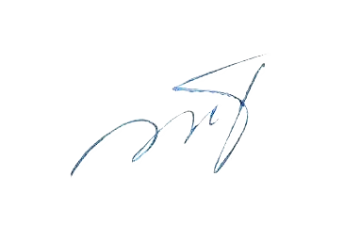
สภ.แก่งโสภา ขอรายงานผลของการใช้จ่ายและได้สรุปผลการใช้จ่ายงบประมาณประจำปีงบประมาณ พ.ศ. 2569 ของ สภ.แก่งโสภา ตามรายละเอียดเอกสารที่แนบมา
จึงเรียนมาเพื่อโปรดพิจารณาดำเนินการต่อไป

พ.ต.ต.
( พันยศ ยิ้มอยู่ )
สว.อก.สภ.แก่งโสภา

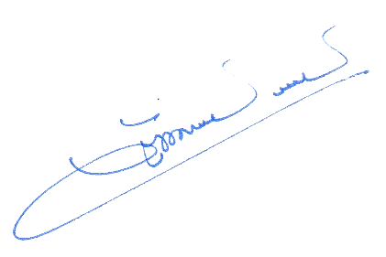
ทราบ
- แจ้งทุกแผนกงานทราบ

พ.ต.อ.
( วัฒนากร อู่นาท )
ผกก.สภแก่งโสภา

